ИГРЫ С ПЕСКОМ В ДЕТСКОМ САДУ
Программа «Песочная терапия» известна с 1920 года благодаря психотерапевтам А. Фрейд, Э. Эриксону и др. В 1930-е годы сформировалась «Песочная терапия», которая стала успешно применяться для решения психологических проблем у детей и взрослых.
«Песочная терапия»:
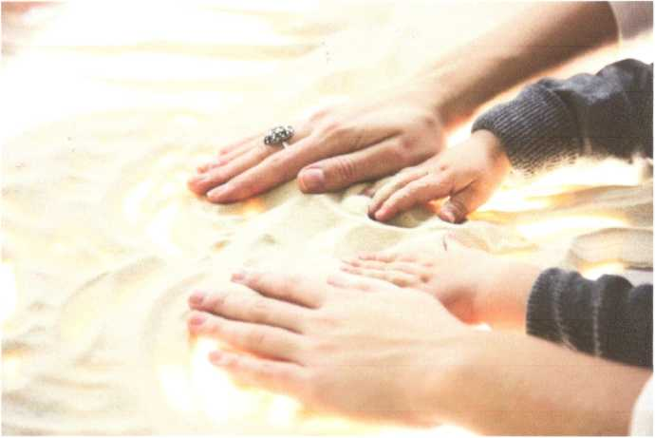
снимает эмоциональное
напряжение, является средством психологической диагностики, помогает восстановить душевную гармонию.
-Развивает образное мышление, воображение, память, мелкую моторику. Для детей дошкольного возраста эти занятия позволяют без перенапряжения выразить страхи и опасения. Малыши словно моделируют тревоги и разрушают их, освобождаясь от внутреннего напряжения. Программа занятий направлена на преодоление проблем в общении, на формирование ответственности за принятое решение и его последствия. «Песочная терапия» дает возможность для детей дошкольного возраста избавляться от последствий стрессов и психологических травм, повышает самооценку. Цена таких занятий - душевный покой и гармония вашего ребенка.
Ситуации, при которых детям просто необходимы занятия: психосоматические заболевания у детей; повышенная тревожность, агрессивность; замкнутость ребенка; невроз; стресс как следствие сложных семейных или социальных конфликтов; для детей с особыми потребностями.

Этапы терапии
Занятия «Песочная терапия» предполагают постепенный переход с одной ступени на следующую в индивидуальном ритме ребенка.

Хаос
Это начальный этап для детей, когда они забрасывают в песок множество игрушек без группировки их по размерам, цветам, принадлежности к животным, предметам и т.д. Это свидетельствует о глубоких внутренних страхах и переживаниях, растерянности.

Борьба
Ребенок начинает разделять фигурки на противоборствующие группы. Появляются добрые и злые, плохие и хорошие фигурки. Не торопите малыша, предлагая ему доброго героя. Пусть выплеснутся все страхи, обиды и сомнения. Этот этап завершится с наступлением мира у воюющих сторон.

Исход
Это заключительный этап покоя, уравновешенности и гармонии. Все фигурки в парах или небольших группах. Появляются яркие элементы. Движения становятся спокойными и плавными.
Занятия «Песочная терапия» представляют собой детские игры, дающие возможность детям себя проявить.
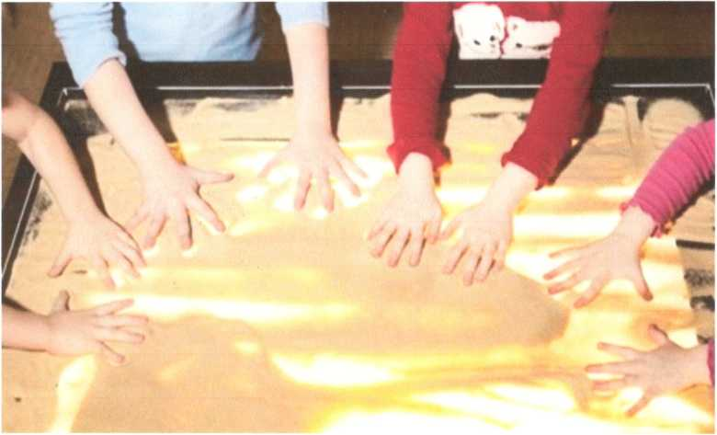

«Знакомство»
Предложите малышу дотронуться до песка, погладить его, погрузить руки в песок. Нарисуйте волны и змейки. Выполните рисунки ладошками, кулачками, ребром руки, пальчиком. Комментируйте ощущения, задавайте наводящие вопросы. Подсказывайте светлые, радостные и добрые ассоциации.

«Дождик»
Пусть малыш наберет песок в кулачок и постепенно высыпает в раскрытую ладошку или в вашу руку. Эта игра расслабляет, регулирует мышечный тонус.

«Угадай — ка»
Ребенок должен узнать на ощупь зарытые в песок фигурки. Эта игра развивает мелкую моторику рук и воображение, формирует уверенность в себе.

«Веселая истории»
Выложите фигурки на песке в определенном порядке, покажите ребенку, дайте запомнить. Затем заройте игрушки в песок беспорядочно. Малыш должен отыскать фигурки в песке и выложить их в исходном порядке. Если ребенок умеет читать, фигурки можно заменить буквами, выложив из них интересное слово.

«Мой город»
Пусть малыш построит любимый город, расставит в нем любимые фигурки, устроит место для себя.
